|  |  |  |
| --- | --- | --- |
| КОМИТЕТ  РЕСПУБЛИКИ ТАТАРСТАН  ПО ОХРАНЕ ОБЪЕКТОВ КУЛЬТУРНОГО НАСЛЕДИЯ | 250px-Coat_of_Arms_of_Tatarstan | ТАТАРСТАН РЕСПУБЛИКАСЫНЫӉ МӘДӘНИ МИРАС ОБЪЕКТЛАРЫН САКЛАУ КОМИТЕТЫ |

**ПРИКАЗ БОЕРЫК**

|  |  |  |  |
| --- | --- | --- | --- |
|  |  | № |  |

г. Казань

Об утверждении границ территории объекта культурного наследия местного (муниципального) значения «Здание мужской гимназии, 1914 г.», расположенного по адресу:   
Республика Татарстан, г.Тетюши,   
ул. Фрунзе, д. 23

В соответствии с Федеральным законом от 25 июня 2002 года № 73-ФЗ   
«Об объектах культурного наследия (памятниках истории и культуры) народов Российской Федерации», Законом Республики Татарстан от 1 апреля 2005 года № 60-ЗРТ «Об объектах культурного наследия в Республике Татарстан», в целях сохранения и государственной охраны объектов культурного наследия местного (муниципального) значения и их территорий, как объектов градостроительной деятельности особого регулирования, приказываю:

1. Утвердить границы территории объекта культурного наследия местного (муниципального) значения «Здание мужской гимназии, 1914 г.», расположенного по адресу: Республика Татарстан, г. Тетюши, ул. Фрунзе, д. 23, согласно приложению к настоящему приказу.

2. Отделу учета объектов культурного наследия и градостроительной деятельности обеспечить внесение сведений о границах территории объекта культурного наследия местного (муниципального) значения «Здание мужской гимназии, 1914 г.», расположенного по адресу: Республика Татарстан, г. Тетюши,   
ул. Фрунзе, д. 23, в единый государственный реестр объектов культурного наследия (памятников истории и культуры) народов Российской Федерации и в Единый государственный реестр недвижимости.

3. Контроль за исполнением настоящего приказа оставляю за собой.

Председатель И.Н. Гущин

Приложение к приказу   
Комитета Республики Татарстан по охране объектов культурного наследия

от \_\_\_\_\_\_\_\_\_\_\_ 2023 № \_\_\_\_\_\_

**Границы территории**

объекта культурного наследия местного (муниципального) значения   
«Здание мужской гимназии, 1914 г.», расположенного по адресу:   
Республика Татарстан, г. Тетюши, ул. Фрунзе, д. 23

Карта (схема)

границ территории объекта культурного наследия местного (муниципального) значения «Здание мужской гимназии, 1914 г.», расположенного по адресу: Республика Татарстан, г. Тетюши, ул. Фрунзе, д. 23 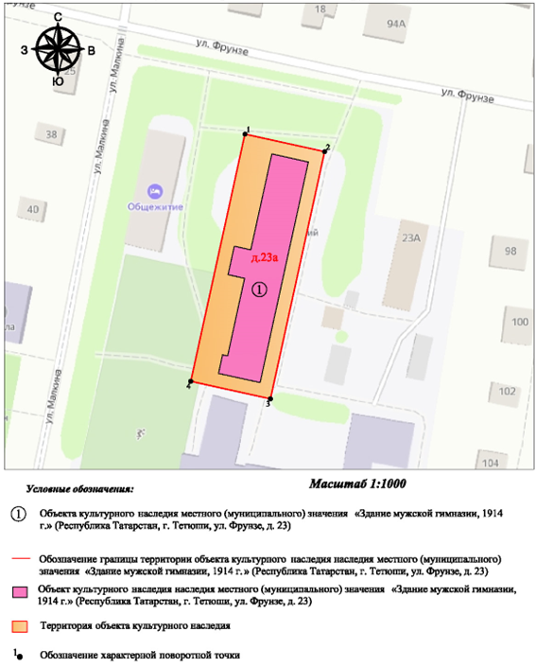

Картографическое описание   
границ территории объекта культурного наследия местного (муниципального) значения «Здание мужской гимназии, 1914 г.», расположенного по адресу: Республика Татарстан, г. Тетюши, ул. Фрунзе, д. 23

Границы территории объекта культурного наследия местного (муниципального) значения «Здание мужской гимназии, 1914 г.», расположенного по адресу: Республика Татарстан, г. Тетюши, ул. Фрунзе, д. 23, проходят:

|  |  |  |
| --- | --- | --- |
| Прохождение границ | | Описание прохождения границ |
| от точки | до точки |
| 1 | 2 | 29.98 метра в восточном направлении, в 5-ти метрах  к северу от северного фасада дома 23 по ул. Фрунзе |
| 2 | 3 | 92.78 метра в южном направлении, в 5-ти метрах  к востоку от восточного фасада дома 23 по ул. Фрунзе |
| 3 | 4 | 29.99 метра в западном направлении, в 5-ти метрах  к югу от южного фасада дома 23 по ул. Фрунзе |
| 4 | 1 | 92.78 метра в северном направлении, в 5-ти метрах  к западу от наиболее выступающей части западного фасада дома 23 по ул. Фрунзе. Контур замыкается. |

Таблица характерных точек

границ территории объекта культурного наследия местного (муниципального) значения «Здание мужской гимназии, 1914 г.», расположенного по адресу: Республика Татарстан, г. Тетюши, ул. Фрунзе, д. 23

|  |  |  |
| --- | --- | --- |
| № | Координаты характерных точек  в местной системе координат (МСК-16) | |
| X | Y |
| 1 | 380001.45 | 1287564.52 |
| 2 | 379995.01 | 1287593.80 |
| 3 | 379904.39 | 1287573.89 |
| 4 | 379910.83 | 1287544.60 |
| 1 | 380001.45 | 1287564.52 |